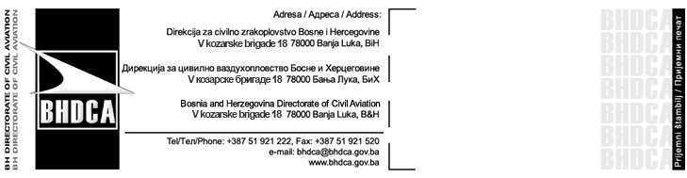
Zahtjev za upis drona u evidenciju

Ime i prezime
(fizičko lice)
Puni naziv firme
(pravno lice)
Adresa vlasnika i
Kontakt podaci
(broj telefona, e:mail i dr.)
Proizvođač | Proizvođačka oznaka |  |  |  | Serijski broj |  |  | Kategorija drona
Kategorija operacija |  | Nekomercijalne operacije ☐ |  |  |  | Komeracijalne operacije ☐ | Radovi iz zraka dronom ☐
Dodatne informacije:

______________________ ______________________
Potpis podnositelja zahtjeva Datum

Prilozi:
- Kopija lične karte (fizička lica) ili JIB (pravna lica)
- Uvjerenje o prebivalištu/boravištu izdato od strane nadležnog organa na obrascu PBA-4
- Dokaz o vlasništvu (Potvrda izdata od strane distributera/prodavača drona ili potpisana i ovjerena Izjava od strane nadležnog organa o vlasništvu drona)
- Kopija police osiguranja (ukoliko je potrebno)
- Dokaz o izvršenoj uplati administrativne takse u iznosu od 5 KM za zahtjev

